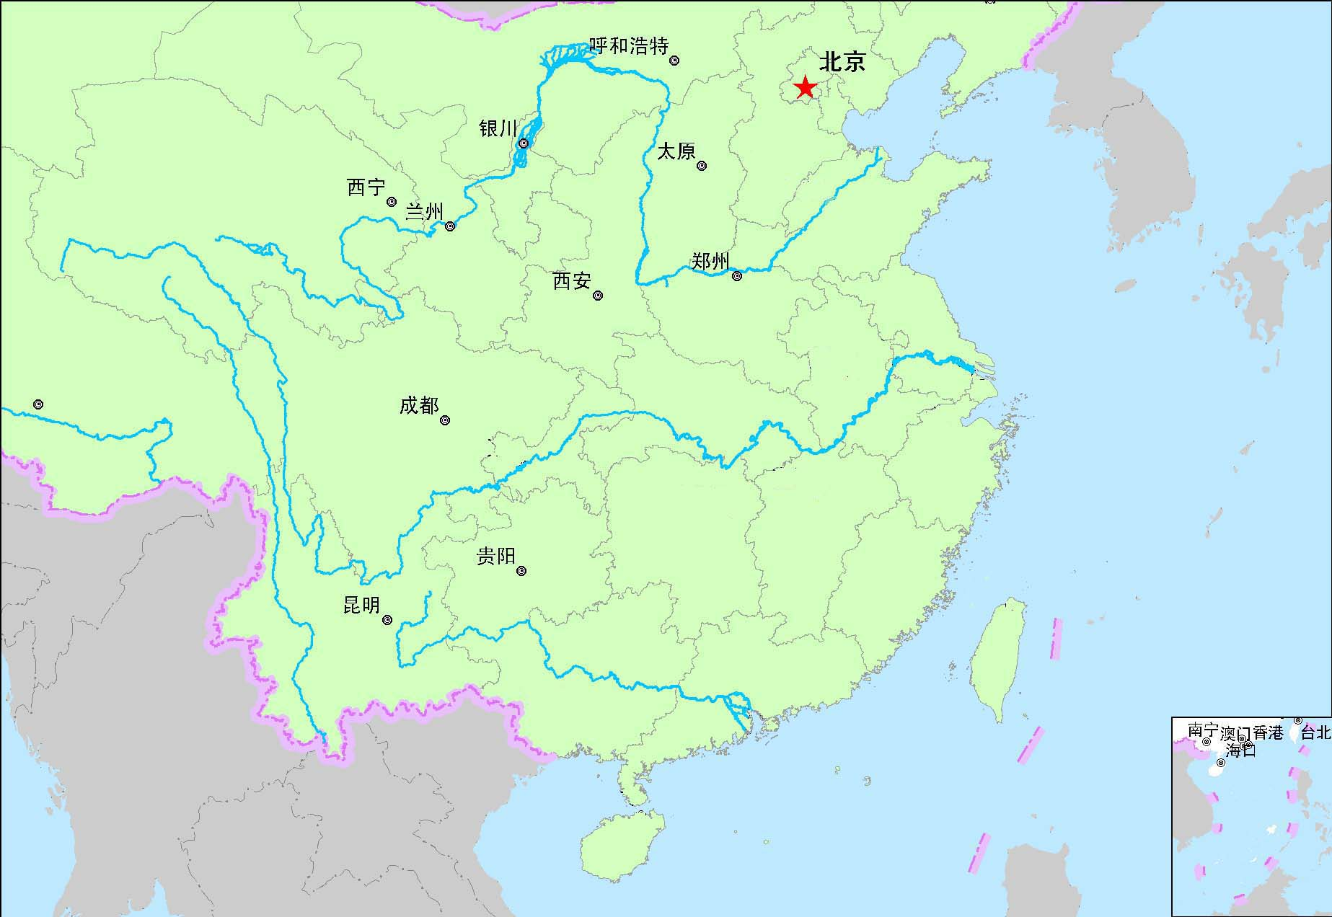




…………….
上海

大连

湛江
秦皇岛

天津

烟台

威海

青岛

连云港

福州

泉州
厦门

汕头

深圳

广州

珠海

三亚

海口

宁波

温州

舟山

防城
钦州
北海
八所
莆田
宁德
日照
营口
重庆
三峡坝区
宜昌
荆州
岳阳
黄石
武汉
九江
安庆
芜湖
南京
镇江
太仓
宜宾
泸州
泰州
张家港
丹东
嘉兴
台州
汕尾
惠州
茂名
洋浦
黄骅
起降点

监管救助基地

监管救助站
监管救助综合基地

机场

锦州

葫芦岛

唐山

济南
阳江
清澜
万州
涪陵
巫山
附图一、监管救助基地布局示意图

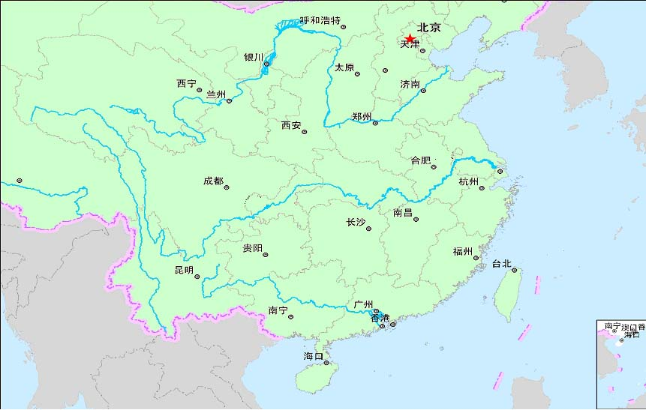
秦皇岛
烟台
青岛
连云港
太仓
上海
泉州
厦门
汕头
茂名
湛江
钦州
宜宾
泸州
重庆
涪陵
万州
巫山
宜昌
岳阳
武汉
九江
南京
张家港
大连
海口
附图二、船舶溢油应急设备库布局示意图
中型设备库

大型设备库
设备设置点

小型设备库
附图二 沿海船舶及基地布局示意图
舟山
宁波

